Unvanı, Adı Soyadı  Görevi  Bölümü  Oda No  Telefon  E-Posta  Web Sitesi  İlgi Alanları |  | :  :  :  :  :  :  : | Yüksek Gemi İnşaat Mühendisi, Yunus Emre POLAT  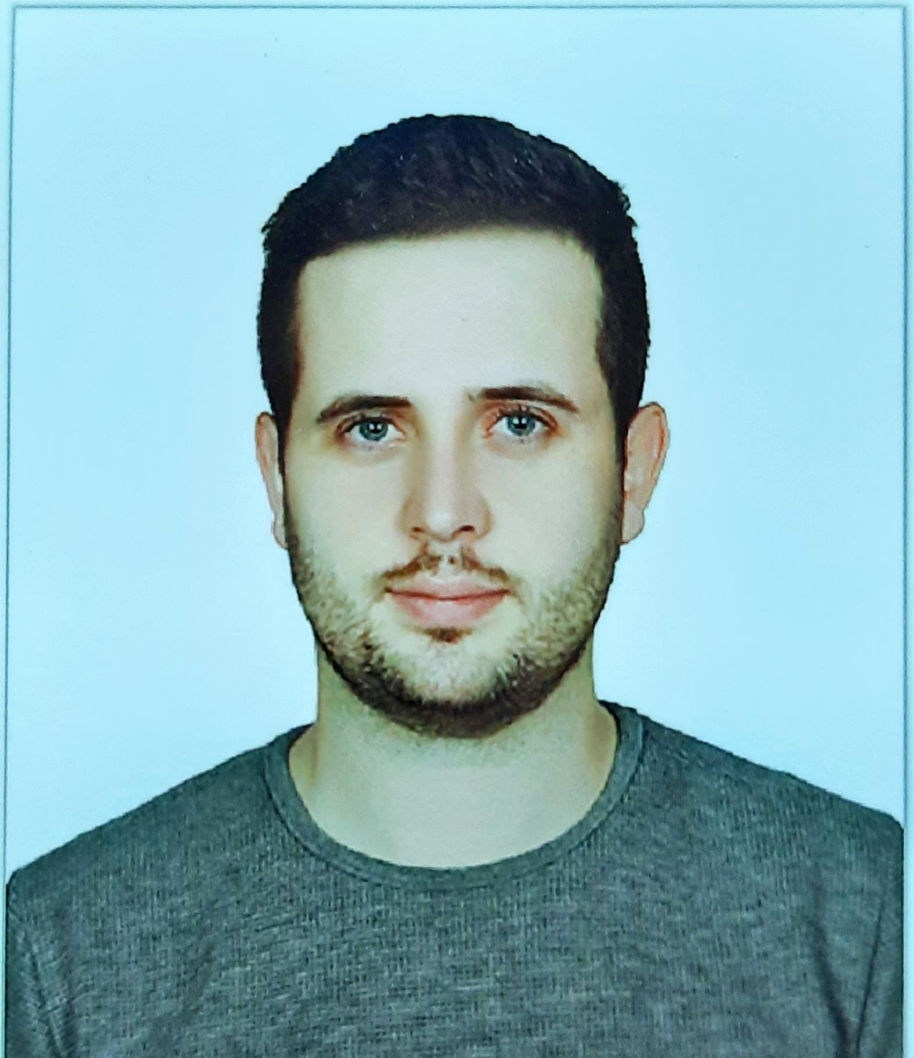  Araştırma Görevlisi  Gemi Makinaları İşletme Mühendisliği  T-102  emre.polat@yildiz.edu.tr – yunempol@gmail.com
HAFTALIK DERS PROGRAMI 2022-2023 GÜZ YARIYILI
SAATLER | PAZARTESİ |  |  | SALI | ÇARŞAMBA | PERŞEMBE | CUMA
08.00-08.50
09.00-09.50 |  |  |  | Doktora  Elasitise teorisi | Öğrenci Görüşme Saati  (Öncesinde mail atınız.) | Doktora  Offshore Eng. Mecha. Hydrody.
10.00-10.50
11.00-11.50
12.00-12.50
13.00-13.50 |  |  |  |  | Doktora  Yapısal Analiz için Sayısal Yöntemler | Doktora  Offshore Eng. Mecha.Struc.Dyn.
14.00-14.50 |  |  |  | Öğrenci Görüşme Saati
15.00-15.50
16.00-16.50
17.00-17.50
18.00-18.50
19.00-19.50
20.00-20.50

